

Inbjudan KM 2015 Arena Utomhus 27 maj (vanlig träningstid) och 3 juni kl:17:15-ca 20:00.

Åldersklasser:
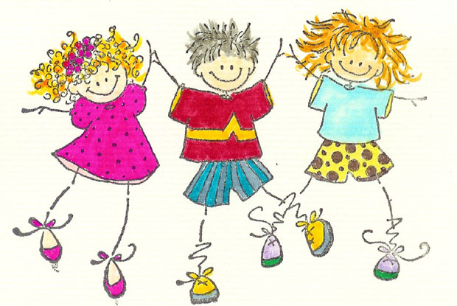
P/F 06-yngre
P/F 04/05
P/F 02/03
P/F 00/01
P/F 99

Grenar:
Längdhopp
60m
Kula
600m

Klubbmästerskapen är en mångkamp och placeringen räknas i varje gren till en sammanlagd klubbmästare i varje klass. Medaljer till alla fullföljande deltagare.

27 maj utför vi längdhoppet eftersom det är den mest tidskrävande grenen. Detta gör vi på respektive träningstid. På så sätt blir inte KM-kvällen 3 juni så sen.

3 juni. Tävlingen startar klockan 17:15 vilket betyder var på plats ombytta och uppvärmda då. Gymnastiksalen är inte öppen så byt om hemma!

Starttid:
17.15 - 60m för klassen 06-yngre. När de pustat en stund går de och stöter kula.
17.15 – Kula för övriga klasser. Direkt när de stött klart går de till 60m.

Vi avslutar med 600m för alla klasser och efter det sammanräkning av resultat och gemensam prisutdelning.

Det blir en lite längre kväll så se till att barnen/ungdomarna ätit ordentligt hemma och att de kanske här med sig något att äta.

Kom och heja på våra duktiga barn och ungdomar! Alla tävlande och publik bjuds på fika.

Välkomna!

Hagunda IF Friidrott

